
Hauptmann und Kompaniechef
Christopher Düker
Findelstraße 24
32457 Porta Westfalica
Mobil: | 0176 / 66895929
email: | Christopher.Dueker@teleos-web.de

Christopher Düker
Findelstraße 24
32457 Porta Westfalica
Porta Westfalica, 09.03.2026

Einladung

zu einer Kompanieversammlung der 2. Kompanie

am: | Mittwoch, den 25.03.2025
Beginn: | 19:00 Uhr
Ort: | Schießstand Papensgrund

Tagesordnung:

1. Begrüßung
2. Protokoll der letzten Kompanieversammlung
3. a) Bericht des Rechnungsführers
b) Entlastung des Rechnungsführers
c) Wahl eines neuen 2. Kassenprüfers
4. Freischießen `26
5. Verschiedenes

Mit kameradschaftlichen Grüßen

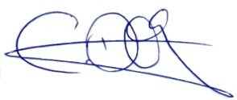
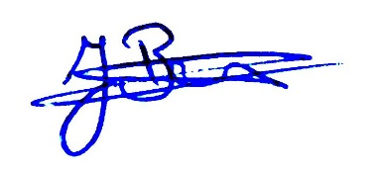

Jan Bauer | Christopher Düker
Fw. und Kompaniespieß | Hptm. und Kompaniechef

